Travaux des élèves de 5ème en arts plastiques

« UN ASSEMBLAGE:
des objets pour figurer?! »

Comment figurer avec des objets, sans les modifier ni les repeindre ?

Les élèves ont fabriqué un volume figurant une CREATURE réelle ou imaginaire. L’ASSEMBLAGE a été réalisé uniquement à partir d’OBJETS de récupération variés, qui devaient être utilisés bruts, tels quels.
Les choix des élèves ont donc été faits en fonction des analogies, des ressemblances de formes, couleurs, matières...

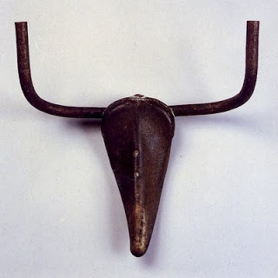

PICASSO, “Tête de taureau”, 1942 (selle et guidon de vélo).

